ČESKÁ SPOLEČNOST PRO JAKOST
ve spolupráci s
ŠKODA ELECTRIC a.s.

si Vás dovolují pozvat na další, již

56. seMINÁŘ
odborné skupiny pro spolehlivost

pořádaný výborem Odborné skupiny pro spolehlivost
k problematice

Management spolehlivosti ve ŠKODA ELECTRIC a.s.

Seminář se koná

v úterý 23. září 2014 ve 14.00 hodin
v areálu ŠKODA ELECTRIC a.s.
Průmyslová 4, budova 49
Plzeň - Doudlevce
Vážení přátelé,

výbor odborné skupiny pro spolehlivost (VOSS) pokračuje ve výměně zkušeností s řešením problematiky spolehlivosti a v možnostech jejího prosazování v organizacích a ve vztazích mezi nimi jako součásti komplexního managementu kvality.
V návaznosti na předchozí úspěšné semináře odborné skupiny pro spolehlivost (OSS) Vás zveme na další seminář. Zveme každého, kdo se hlásí k problematice spolehlivosti, ať aktivně či pasivně.
VOSS přivítal nabídku ŠKODA ELECTRIC a.s. na uspořádání prakticky zaměřeného semináře přímo v prostorách této firmy, spojeného s exkurzí do výrobních prostor. Program v pořadí již 56. semináře odborné skupiny pro spolehlivost bude věnován problematice „Managementu spolehlivosti ve ŠKODA ELECTRIC a.s.“. Hlavním záměrem semináře je seznámit účastníky:
- s principy managementu spolehlivosti v reálných průmyslových aplikacích,
- s možnostmi implementace a využíváním managementu spolehlivosti jako konkurenční výhody na trhu
- a s vyhodnocením 10 let řešení problematiky RAMS a LCC ve výrobním podniku.
Na semináři budou předneseny celkem čtyři příspěvky. První příspěvek představí hostitelskou společnost a nastolí posluchačům představu o výrobním sortimentu a východiscích pro zavádění managementu spolehlivosti ve firmě.
Druhý příspěvek se bude věnovat zhodnocení 10 let fungování RAMS a managementu spolehlivosti.
Třetí příspěvek se bude věnovat aktuálním požadavkům zákazníků/odběratelů na RAMS/LCC a na způsoby plnění těchto požadavků.
Čtvrtý příspěvek se pokusí vyburcovat posluchače k přemýšlení nad termíny „spolehlivost“, „bezpečnost“ a „riziko“. Bude představen jeden z možných pohledů na tuto širokou oblast.
Všechny příspěvky budou prezentovány lidmi, kteří mají s prezentovanou oblastí mnohaleté zkušenosti.
Pro zájemce bude připravena prohlídka provozů ŠKODA ELECTRIC a.s., při které můžete poznat výrobu a montáž trakčních motorů, trolejbusů a elektrických pohonů dalších dopravních prostředků.
Jako obvykle Vám budeme vděčni za sdělení jakýchkoliv dalších námětů a zkušeností k problematice spolehlivosti v již tradičně uváděných sférách:
- informační, poznávací a vzdělávací (na úrovni středoškolské, vysokoškolské, postgraduální nebo různých seminářů a kurzů),
- výzkumné (na vysokých školách, výzkumných ústavech nebo v podnikové oblasti),
- aplikační (ve výrobních podnicích a v podnicích poskytujících služby),
- poradenské (v oblasti systémů managementu jakosti apod.).
Vaše aktivní účast zcela jistě může pozitivně ovlivnit náplň a průběh dalších seminářů naší odborné skupiny pro spolehlivost!

prof. Ing. Václav LEGÁT, DrSc.
předseda výboru
odborné skupiny pro spolehlivost
Ing. Jan Kamenický, Ph.D.
Technická univerzita v Liberci
odborný garant semináře

Exkurze do areálu škoda electric a.s.

10:30 – 11:00 Registrace účastníků exkurze, stručné představení produktů společnosti
11:00 – 12:00 Prohlídka provozů výroby a montáže divize Pohony a Trolejbusy
12:00 – 12:30 Přestávka na oběd
12:30 – 13:30 Prohlídka provozů výroby a montáže divize Trakční motory

PROGRAM SEMINÁŘE ODBORNÉ SKUPINY PRO SPOLEHLIVOST

14.00 – 14.15 Registrace účastníků, Miroslav Šmiřák (tel. +420 603 884 652)
14.15 – 17.00 1. Zahájení semináře – Prof. Ing. Václav Legát, DrSc.
2. Představení ŠKODA ELECTRIC a.s. - historie, současnost a budoucnost
Bc. Jiří Němeček, ředitel pro jakost ŠKODA ELECTRIC a.s.
3. Management spolehlivosti ve ŠKODA ELECTRIC a.s. - 10 let poté
Miroslav Šmiřák, dipl. tech., Řízení jakosti ŠKODA ELECTRIC a.s.
4. Aktuální požadavky zákazníků v oblasti RAMS/LCC a jejich plnění
Ing. Jan Kraus, systémové projekty ŠKODA ELECTRIC a.s., divize Pohony
5. Vztahy a vazby mezi spolehlivostí, bezpečností a rizikem
Ing. Jan Kamenický, Ph.D., Technická univerzita v Liberci, Oddělení spolehlivosti a rizik
6. Diskuse a závěr - Prof. Ing. Václav Legát, DrSc.

Pro dobré logistické zajištění našeho semináře si Vás dovolujeme požádat o potvrzení Vaší účasti vyplněním a odesláním přihlášky, kterou naleznete na http://www.csq.cz/seminare-a-konference/ nebo prostřednictvím závazné přihlášky, kterou odešlete na e-mail smolikova@csq.cz.

Na seminář se přihlaste nejpozději do 10. září 2014, do přihlášky uveďte, zda se zúčastníte i prohlídky provozů ŠKODA ELECTRIC a.s.

Organizační pokyny

Místo konání: ŠKODA ELECTRIC a.s., Průmyslová 4, Plzeň – Doudlevce, budova 49,

Doprava na místo: viz přiložené dopravní dispozice
Termín konání: 23. září 2014 – úterý
14.00 – 14.15 registrace účastníků
14.15 – 17.00 vlastní program
Vložné: Účast na semináři odborné skupiny pro spolehlivost
je bezplatná.
Účastníci dostanou sylaby

Přihlášení na akci prosím proveďte podle výše uvedených pokynů nejpozději do 10. září 2014

-----------------------------------------------------------------------------------------------
v.s.192/56

Závazná přihláška na seminář „Management spolehlivosti v průmyslových aplikacích“
Datum konání: 23. 9. 2014

Titul, jméno, příjmení
Název společnosti
Fakturační adresa
IČ
DIČ
Telefon
e-mail
Zúčastním se exkurze | Ano Ne *)
Člen | Ano Ne *)

*) Nehodící se škrtněte.

Dopravní dispozice

pro účastníky 56. semináře Odborné skupiny pro spolehlivost „Management spolehlivosti ve ŠKODA ELECTRIC a.s.“, v úterý 23. září 2014 ve ŠKODA ELECTRIC a.s., Průmyslová 4, Plzeň – Doudlevce, budova 49

GPS 49°43'23.466"N, 13°23'8.099"E

Obecně - autem z Prahy
Výjezd z Prahy na dálnici E5 směr Plzeň, po dálnici k Exitu 73 (Černice) na silnici E49, dále
vlevo po silnici I. třídy Koterovská – 177 m
vlevo po silnici I. třídy Jasmínová – 891 m
vpravo po silnici I. třídy Nepomucká – 473 m
rovně po silnici I. třídy náměstí Milady Horákové – 128 m
vlevo po silnici III. třídy Malostranská – 863 m
vlevo po silnici III. třídy Zborovská – 182 m
vpravo po ulici Nebílovská – 97 m
vlevo po ulici Průmyslová – 11 m

K dopolední části
(pro účastníky prohlídky provozu ŠKODA ELECTRIC a.s. – začátek v 10:30 hodin):
- Autobusem z Prahy na CAN (Centrální autobusové nádraží) Plzeň
Např. BUS Student Agency z Prahy Zličína v 7:00, 8:00, nejpozdější příjezd s ohledem na další cestu do Průmyslové cca v 9:30 hodin). Z CAN dále
- Tramvají linky č. 2
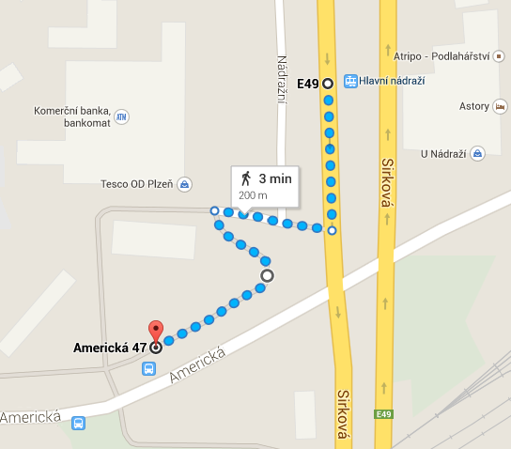
- z CAN pěšky podchodem cca 5 minut k zastávce „CAN Skvrňanská“, spoj každých cca 8 minut, cesta trvá 10 minut, nejpozdější odjezd v 9:45 do zastávky „Hlavní nádraží“, odtud přejít na Americkou třídu k zastávce Pařížská.
Tam přestup na trolejbus 14, odjezd 10:05, příjezd 10:14, do zastávky Průmyslová, přímo u brány.
- Trolejbusem 11 ze zastávky CAN Husova (přímo před CAN)
- Odjezdy 9:18, 9:33, 9:48 (poslední) do zastávky Pařížská, přejít na opačný směr a pak trolejbusem 14 v 10:05 (jako z tramvaje)
- Autobusem 35 ze zastávky CAN Husova (přímo před CAN)
- Odjezd 9:38 do Pařížské 9:45, pak trolejbus 14 v 10:05 (jako z tramvaje)
- Trolejbusem 12 ze zastávky CAN Tylova (cca 3 minuty od CAN směrem k budově ŠKODA)
- Odjezdy 9:25, 9:32, 9:47, pak stejně jako u b) a c).
… anebo taxi z CAN Husova do Průmyslové, cca 10 minut, 140 Kč.
Rádio taxi +420 377 377 377, +420 608 227 700, +420 724 223 322

- Vlakem z Prahy do Plzně
Praha odj. 7:15 (R 778 Špičák), Plzeň hl. n. příjezd 8:50 (jede ještě R 764 Zbiroh odj. Z Prahy v 8:15, příjezd do Plzně teoreticky v 9:50, ale při současných zpožděních bych to neriskoval).
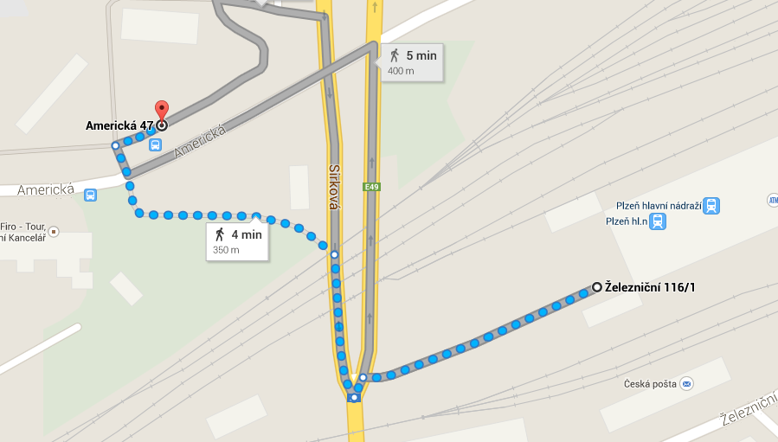
Z Hlavního nádraží z haly k viaduktu, zabočit doprava na Americkou třídu na zastávku trolejbusu Pařížská, cca 5 minut, trolejbus linky č. 14 odjezd 10:05
… anebo taxi z Hlavního nádraží do Průmyslové, cca 8 minut, 110 Kč.
Rádio taxi +420 377 377 377, +420 608 227 700, +420 724 223 322

K odpolední části
(pro účastníky semináře – začátek v 14:00 hodin):
- Autobusem z Prahy na CAN (Centrální autobusové nádraží) Plzeň
Např. BUS Student Agency z Prahy - Zličína 11:00, příjezd na CAN 12:00.
- Tramvají linky č. 2
- Nejpozdější odjezd ze zast. Skvrňanská do zast. Hlavní nádraží ve 12:45, přestup v zast. Pařížská na trolejbus linky č. 14, odjezd 13:05 (příjezd Průmyslová 13:14), další odjezd 13:35 (příjezd 13:44).
- Trolejbusem 11 ze zastávky CAN Husova (přímo před CAN)
- Odjezdy 12:33, 12:48 (poslední) do zastávky Pařížská, přejít na opačný směr a pak trolejbusem 14 v 13:05 nebo 13:35 (jako z tramvaje)
- Autobusem 35 ze zastávky CAN Husova (přímo před CAN)
- Odjezd 12:38, příjezd do Pařížské 12:45, pak trolejbus 14 v 13:05 nebo 13:35
- Trolejbusem 12 ze zastávky CAN Tylova (cca 3 minuty od CAN směrem k budově ŠKODA)
- Odjezdy 12:32, 12:47, příjezd do Pařížské 12:54, pak trolejbus 14 v 13:05 nebo 13:35
… anebo taxi z CAN Husova do Průmyslové, cca 10 minut, 140 Kč.
Rádio taxi +420 377 377 377, +420 608 227 700, +420 724 223 322

- Vlakem z Prahy do Plzně
Praha odj. 10:15 (R 762 Berounka), Plzeň hl. n. příjezd 11:50,
Praha odj. 10:40 (SC Pendolino), Plzeň hl. n. příjezd 12:06
Přesun na zast. Pařížská (cesta viz výše), trolejbus linky č. 14 odjezd 13:05, příjezd Průmyslová 13:14, další odjezd v 13:35, příjezd 13:44
… anebo taxi z Hlavního nádraží do Průmyslové, cca 8 minut, 110 Kč.
Rádio taxi +420 377 377 377, +420 608 227 700, +420 724 223 322

POZOR, časy odjezdů MHD Plzeň se mohou od září změnit!

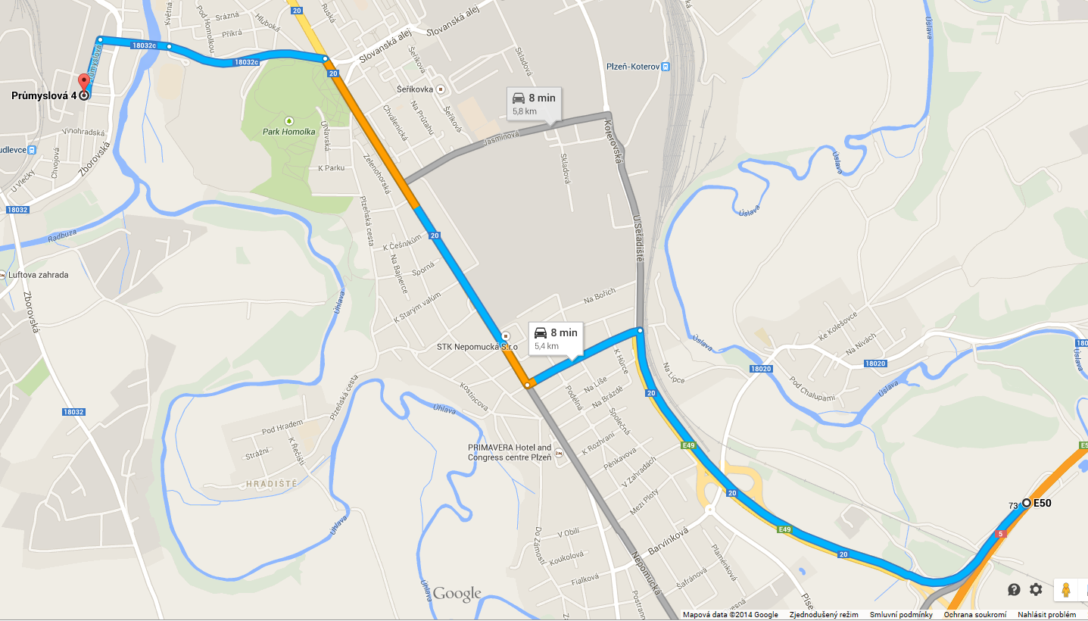
Mapka k cestě autem od sjezdu z dálnice do Průmyslové ulice

